

UNIVERSIDAD TECNOLÓGICA DE PANAMÁ
CENTRO REGIONAL DE PANAMÁ OESTE
FACULTAD DE INGENIERÍA DE SISTEMAS COMPUTACIONALES
ORGANIZACIÓN Y ARQUITECTURA DE COMPUTADORAS

LAB. #3
BIOS Setup y Código de Errores

Profesor: _________________________________ Fecha:_________________
Estudiante:________________________________ Cédula:________________

Objetivo:
Permitir al estudiante explorar y conocer el BIOS Setup de una computadora y aprender las opciones de mayor importancia, para resolver problemas de hardware en un momento dado. Dado que es aquí donde se controlan las funciones de la placa madre y su funcionamiento.
En este laboratorio práctico realizaremos una serie de pruebas y descartes, con la finalidad de que el alumno se familiarice con los sonidos que emite el BIOS cuando encuentra algún tipo de error, durante la prueba inicial.

Teoría Descriptiva:

BIOS
El Sistema Básico de Entrada/Salida (Basic Input-Output System), conocido simplemente con el nombre de BIOS, es un programa informático inscrito en componentes electrónicos de memoria Flash existentes en la placa base. Este programa controla el funcionamiento de la placa base y de dichos componentes.[] Se encarga de realizar las funciones básicas de manejo y configuración del computador que se conecta al chasis. Las muñequeras disipan cualquier carga eléctrica antes que se acumule.

Funcionamiento
Después de un reset o del encendido, el procesador ejecuta la instrucción que encuentra en el llamado vector de reset (16 bytes antes de la instrucción máxima direccionable en el caso de los procesadores x86), ahí se encuentra la primera línea de código del BIOS: es una instrucción de salto incondicional, que remite a una dirección más baja en la BIOS. En los PC más antiguos el procesador continuaba leyendo directamente en la memoria RAM las instrucciones (dado que esa memoria era de la misma velocidad de la RAM), ejecutando las rutinas POST para verificar el funcionamiento del sistema y posteriormente cargando un sistema operativo (de 16 bits) en la RAM, que compartiría funcionalidades de la BIOS.

De acuerdo a cada fabricante del BIOS, realizará procedimientos diferentes, pero en general se carga una copia del firmware hacia la memoria RAM, dado que esta última es más rápida. Desde allí se realiza la detección y la configuración de los diversos dispositivos que pueden contener un sistema operativo. Mientras se realiza el proceso de búsqueda de un SO, el programa del BIOS ofrece la opción de acceder a la RAM-CMOS del sistema donde el usuario puede configurar varias características del sistema, por ejemplo, el reloj de tiempo real. La información contenida en la RAM-CMOS es utilizada durante la ejecución del BIOS para configurar dispositivos como ventiladores, buses y controladores.
Los controladores de hardware del BIOS están escritos en 16 bits siendo incompatibles con los SO de 32 y 64 bits, estos cargan sus propias versiones durante su arranque que reemplazan a los utilizados en las primeras etapas.

Material o Equipo:
- Estación de trabajo

Procedimiento:
Antes de empezar, recuerde las medidas de precaución y cualquier duda que tenga consultarla con el profesor. Conectar las computadoras y verificar su estado

- La BIOS es:
  - Test que comprueba que todos los dispositivos estén correctos.
  - Sistema básico de entrada y salida.
  - Programa que me permite acceder a la CMOS y se accede al iniciar la PC.

- Dispositivo que me permite mantener actualizada la fecha y la hora del computador.
a) RAM |  | b) CPU |  | c) Batería |  | d) HDD

- La BIOS tiene su propia memoria ¿Cuál de las opciones es?
a) Chipset |  | b) CMOS |  | c) RAM |  | d) Batería

- Trasteando la BIOS, he cambiado algunos valores y ahora no sé lo que hay que poner. Desde entonces, el computador funciona más lento produciendo errores constantes ¿Cuál es la solución?

- Cuando enciendo el computador se producen unos pitidos y la pantalla permanece en negro ¿Cuál es la solución?

- Relacione las siguientes teclas para manejar el setup.
Selección de Menú
Ejecuta la opción seleccionada
Selección de ítem
Guardar y Salir
Cambio de Datos

- El orden de la secuencia de arranque se da en el siguiente menú del SETUP

- Ver información básica y cambiar la fecha/hora del sistema se da en el siguiente menú del setup:
a) Advanced |  | b) Main |  | c) Power |  | d) N/A
- Permite cargar los valores asumidos para la configuración de su sistema en el setup.
a) Exit Discarding  Changes |  | b) Save  Changes |  | c) Load Setup  Defaults |  | d) N/A

- Permite salir y guardar los cambios realizados en el setup.
a) Exit Discarding  Changes |  | b) Save  Changes |  | c) Exit Saving  Changes |  | d) N/A

- ¿Cuál sería la configuración mínima después del ensamblaje?

- ¿Si se tiene instalados controladores de audio en una PC, se requiere no poder escuchar sonido alguno? No se debe desinstalar drivers. ¿Cuáles son los pasos?
- ¿Cuáles son los pasos para generar una clave de usuario? Con las opciones mínimas.

- Mencionar formas de setear el Password de la BIOS

- Al borrar la Password de la BIOS por el Clear Cmos de la placa ¿Qué mensaje aparece al reiniciar?

- Describir los siguientes errores en pantalla:
BIOS ROM cheksum error:
CMOS battery failed:
Hard disk install failure:
Memory test fail:
Primary master hard diskfail:

- Apagar el monitor, y observar el teclado activado, entender según lo indicado por el profesor, porque el teclado nos permite saber si la computadora esta activa o no.

- Apagar la PC, y retirar las memorias. Encender la PC. ¿Qué sucede? ¿Cuántos beeps escucha?

- Probar con las otras memorias ¿Qué sucede? ¿se arregló?

- Volver la computadora a su estado inicial. Realizar pruebas similares con la tarjeta de video. Observaciones y conclusiones.

- Siguiendo el método adecuado, desconectar el cable Power del disco duro y encender la PC. Anotar el mensaje que envía el BIOS.

- Retirar la batería del BIOS-SETUP. Comprobar el voltaje y anotar sus características.

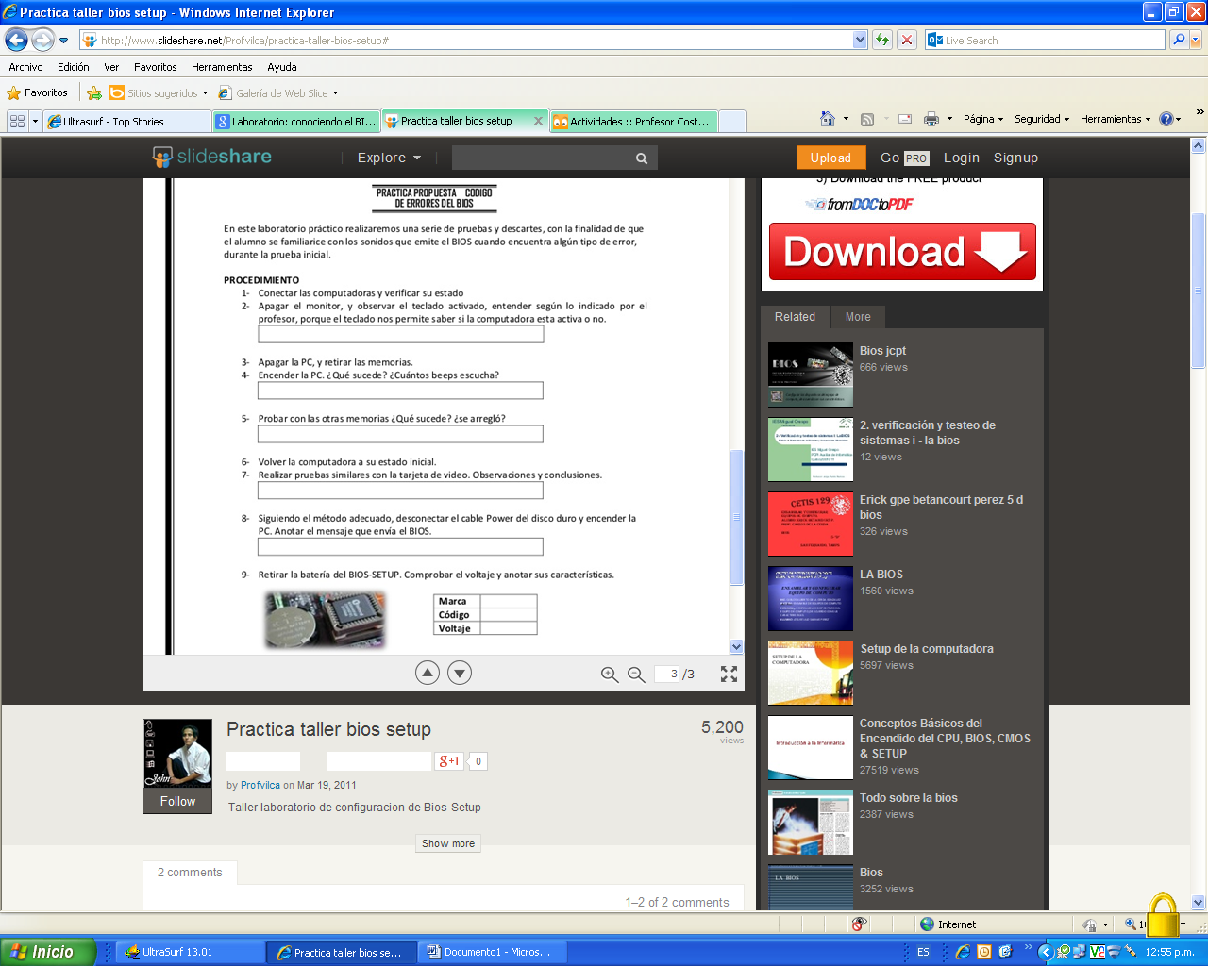 | Marca:
 | Código:
 | Voltaje:

- Seguir el procedimiento para instalar la batería a su ubicación respectiva. Encender la computadora y anotar si aparece algún mensaje.

- Apagar la PC. Retirar el teclado y prender la PC. ¿Aparece algún mensaje? Explique el suceso.
- Volver la PC a su estado inicial. Dejarlo funcionado correctamente.

